Leipzig-Charta als Basis der Transformation auf der Mainhöhe – Ministerium würdigt Kelsterbach

Ein Standortbesuch in Kelsterbach, die Präsentation der Ergebnisse Mainhöhe und Klimainsel mit anschließendem Rundgang und kulinarischer Versorgung durch Anwohnerinnen: Das Quartier Mainhöhe wurde umgebaut und transformiert, wie es in dieser Weise seinesgleichen in Hessen sucht. Die Vertreterinnen des Hessischen Ministeriums für Wirtschaft, Energie, Verkehr und Wohnen waren erfreut.
Kelsterbach – „Inspirierend ist es zu sehen, wie die Städtebauförderung in die Transformation und Entwicklung des Quartiers eingeflossen ist und so eine echte Veränderung in der Stadt bewirkt“, so Karin Jasch, Referatsleiterin für Städtebau und Städtebauförderung des Hessischen Ministeriums für Wirtschaft, Energie, Verkehr und Wohnen. „In diesem Fördergebiet fand eine beeindruckende integrierte Entwicklung mit Einbindung einer großen Wohnungsbauentwicklung statt.“
Die Stadt Kelsterbach empfing am Dienstag, 24.10.2023, einen wichtigen Besuch aus dem Hessischen Ministerium für Wirtschaft, Energie, Verkehr und Wohnen. Die ProjektStadt | Integrierte Stadtentwicklung begrüßte zusammen mit Bürgermeister Manfred Ockel sowie weiteren Vertreterinnen und Vertretern der Stadt die angereisten Besucher aus dem Ministerium – Karin Jasch, Referatsleiterin für Städtebau und Städtebauförderung, Silvia Munsch-Werle, Programmverantwortliche für das Städtebauförderprogramm „Sozialer Zusammenhalt“, sowie ihre neue Kollegin Luzy Grossmann. Im Bürgertreff des Quartiers Mainhöhe wurde der Standortbesuch offiziell eröffnet und die laufenden und bereits verwirklichte Projekte in Kelsterbach präsentiert. Silvia Munsch-Werle begleitet von Ministeriumsseite die Erfolge des Projektes seit Programmaufnahme im Jahr 2014.
Die ProjektStadt | Integrierte Stadtentwicklung stellte zu Beginn die von ihr entwickelte Beteiligungsplattform „Your Voice“ vor. Die digitale Anwendung bietet der Stadt Kelsterbach und vielen weiteren Städten eine einzigartige Plattform, um Bürgerinnen und Bürgern digital aktiv in Stadtentwicklungsprozesse einzubinden. Zu finden ist sie unter https://www.yourvoice-projektstadt.de/
Stärkung von Klimaschutz und Klimaresilienz
Die Klimainsel ist ein weiteres vielversprechendes und zukunftsweisendes Städtebauförderprojekt in Kelsterbach, das darauf abzielt, die Stadt zu einem Vorzeigemodell für die Klimaanpassung und Energiewende in Hessen zu machen. Mit dem Städtebauförderprogramm „Wachstum und nachhaltige Erneuerung“ wird der Stadt Kelsterbach seitens des Bundes und des Landes mit verschiedenen Maßnahmen ermöglicht, sich den Klimaveränderungen anzupassen und die Energieeffizienz zu verbessern.
Die Klimainsel umfasst eine Vielzahl von Maßnahmen, die dem Klimaschutz und der Stärkung der Klimaresilienz in Kelsterbach dienen. „Die Klimainsel Kelsterbach stellt einen wichtigen Schritt hin zu einer klimafreundlichen und nachhaltigen Stadtentwicklung dar. Die Bürgerinnen und Bürger sind aktiv in den Prozess eingebunden und zeigen großes Interesse an den nachhaltigen Initiativen“, berichtet Man-fred Ockel, Bürgermeister der Stadt Kelsterbach (SPD), nicht ohne Stolz.
Mainhöhe: Gelungene Transformation eines Quartiers
Die Mainhöhe ist ein weiteres wegweisendes Projekt, das von der ProjektStadt | Integrierte Stadtentwicklung in den letzten zehn Jahren im Rahmen des Städtebauförderprogramms Sozialer Zusammenhalt umgesetzt wurde. „Das Besondere an der Mainhöhe ist die gelungene Transformation des Quartiers. Bei der Entwicklung der Mainhöhe wurde besonderes Augenmerk auf Nachhaltigkeit und die Einbindung der Anwohnerinnen und Anwohner gelegt“, so Alexa von Wedel, Projektleiterin der Mainhöhe Kelsterbach.
„Die Mainhöhe ist ein beeindruckendes Beispiel für die bestmögliche Erfüllung der Leipzig-Charta. Der Standortbesuch des Ministeriums bestätigt uns in unseren Ansatz und motiviert uns, weiterhin innovative Wege in der Stadtentwicklung zu gehen“, ergänzt Malaika Rahm, stellvertretende Projektleiterin der Mainhöhe Kelsterbach.
Im Anschluss an die digitale Vorstellung der Projekte folgte trotz des herbstlichen Wetters eine Besichtigung des Quartiers Mainhöhe mit dessen laufenden und umgesetzten Projekten, der Umgestaltung des Mainufers durch viele bauliche Projekte, dem Bürgertreff, der mit Angeboten für Anwohnende bespielt wird, den umliegenden Mietergärten und der angrenzenden Quartiersmitte, welche nach der Umgestaltung eine hohe Aufenthaltsqualität für die Quartiersmitte schafft. Des Weiteren wurden der sich im Bau befindende Abenteuerspielplatz, der Mainradweg, sowie das Mainvorland besichtigt. Anschließend führte die Route zu dem angrenzenden Neubau der Unternehmensgruppe Nassauische Heimstätte | Wohnstadt (NHW), ein imposantes Wohnungsbauprojekt mit rund 250 Wohnungen, das durch die hessische Städtebauförderung angestoßen wurde.
Die Vertreterinnen des Wirtschaftsministeriums waren beeindruckt von den Entwicklungen auf der Mainhöhe.
Nach der Rückkehr in den Bürgertreff erwartete alle Teilnehmenden ein leckeres, vom Moscheeverein angerichtetes Essen, welches die Veranstaltung sehr schön abrundete.
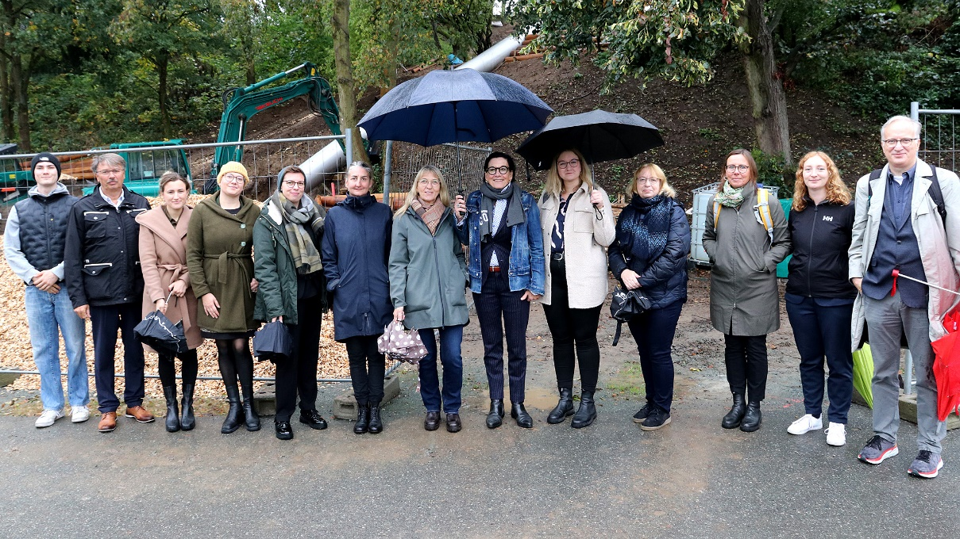
Stadtrundgang auf der Mainhöhe mit Vertreter*innen des Wirtschaftsministeriums Hessens, der Stadt Kelsterbach und der ProjektStadt | Integrierte Stadtentwicklung.

